DB-TM10空调制冷制热实训考核装置

DB-TM10空调制冷制热实训考核装置”是根据教育部“振兴21世纪职业教育课程改革和教材建设规划”要求，以能力为本位、以就业为导向，紧密结合生产实际和职业岗位的技能要求，按照职业教育的教学和实训要求研发的产品。适合高职院校、职业学校的制冷技术、制冷流体机械、家用制冷设备原理与维修、冷库与冷藏技术、制冷设备维修工（初级、中级、高级）实训等教学实训装置。培养掌握空调与制冷技术专业理论知识和专业实践技能，从事空调、制冷设备及系统的技术升级、改造设计、安装、调试、维护、维修、技术管理等方面的技能应用型人才。
实训装置也适合技工学校、职业培训学校、职教中心、鉴定站/所、制冷类专业《制冷设备维修工（初级、中级、高级）》、《家用制冷设备原理与维修》、《制冷空调装置操作安装与维修》、《小型制冷装置》、《小型制冷与空调装置》等课程。

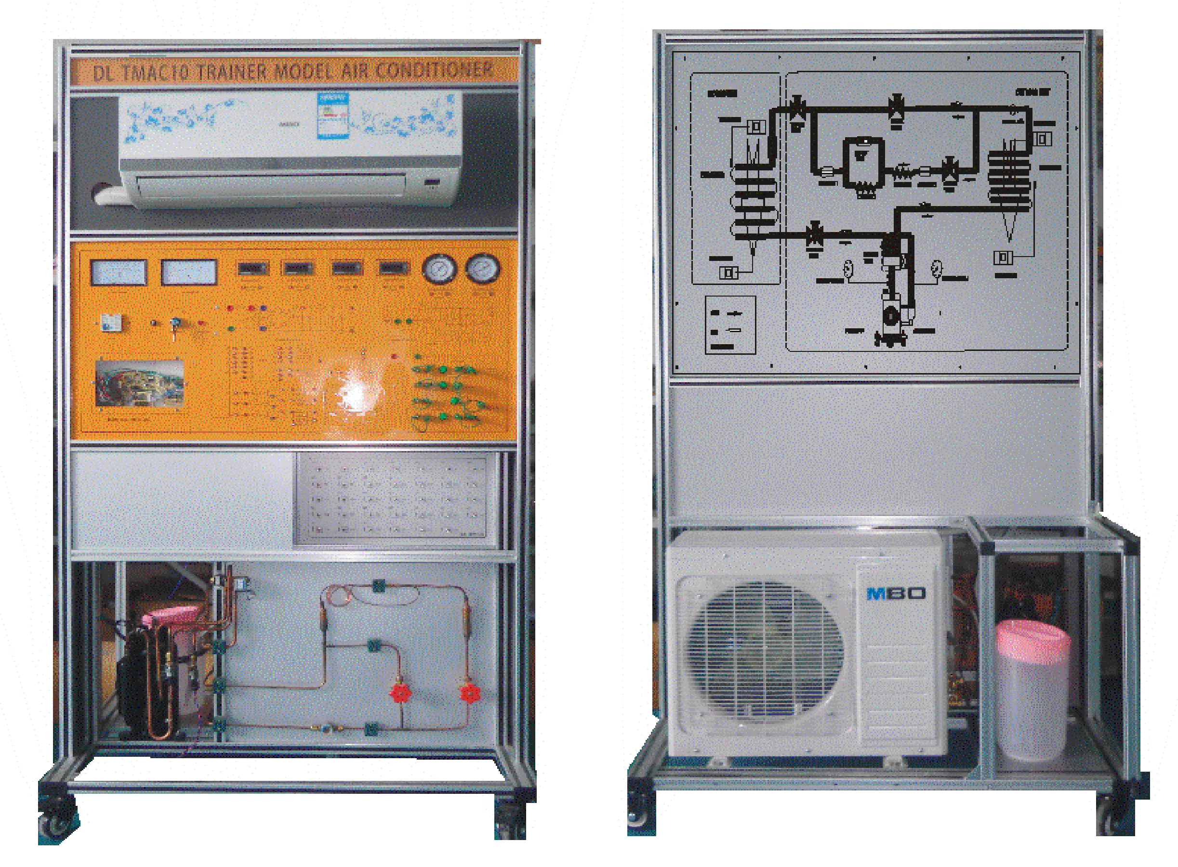
二，.装置特点
1.系统采用真实的制冷机组（KF-23型整机），与实际教学接轨。整个空调系统真实完整, 与市场上的遥控热泵空调的总体结构、性能完全相同。具有制冷、制热、通风、除湿、温度、风速选择、定时、扫风控制、睡眠、自动等功能
2.整套实训装置集制冷系统、电气控制系统、故障模拟系统于一体，系统真实完整,结构清晰、紧凑，与实际空调制冷系统、电气系统一致，满足对实训的要求
3.实训装置直观展示了热泵型分体空调的系统结构、工作原理，可清楚的看到制冷循环系统结构及主要部件的实物，系统还配置有交流电压表、交流电流表、温度表、真空压力表、信号灯及发光二极管使整个分体空调系统的实时工作状态一目了然；主面板左边设有一块有机玻璃板，透过它可看到空调器主控板的器件及布局；主面板中间印有控制系统原理图，并设有相应测试点；便于教学演示讲解及学生对课本知识的理解掌握。此外，管路中设有视液镜可观察制冷剂状态；高压管路为红色部分，低压管路为蓝色部分。相应部件均有名称标识
4.装置设有室外机部件电气控制线路接线区域，可完成对电气连接、压缩机绕组判断等，有利于学生将理论应用于实际，并培养学生实际操作动手能力
5.可模拟故障设置，学生根据工艺分析故障可能产生的原因，确定故障发生的范围，并进行排故。有利于开展技能鉴定、考核工作

三、技术性能
1.输入电源：单相三线 AC220V ±10% 50Hz
2.装置容量：＜1kVA
3.外形尺寸：1000mm×590mm×1610mm
4.制冷剂类型：R22
5.安全保护：具有漏电压、漏电流保护装置，安全符合国家标准

四、设备配置功能
实训装置由控制屏、实训桌、空调室外机组、空调室内机组、测量仪表、模拟故障检测单元、模拟故障箱等组成
1.实训台：铝合金，铝质面板。、防水、耐磨高密度板,结构坚固。带有两个带锁面板，用于设置置故障、。装置背面可观察制冷系统管路的结构，系统系统流程图等，用于模拟空调机机电气故障排除和设置。
2.空调整机单元1套：包括热泵型分体空调所必需的一些部件，如蒸发器、冷凝器、压缩机、四通阀等，管路中还设有控制阀等实训所必需的部件
3.交流电源控制单元：单相三线220V交流电源供电，交流电压表1只， 测量范围０～250V,用于监测电网电压；交流电流表1只,测量范围０～10A，用于观测系统启动电流及监测系统正常工作电流，漏电保护器控制控制屏总电源，控制屏的供电由钥匙开关控制
4.制冷系统压力检测单元：提供2只真空压力表，测量范围分别为-0.1～1.5MPa、-0.1～3.5MPa,可显示系统工作时低压侧和高压侧的压力
5. 温度检测单元：提供4只温度表，采用PT100传感器，三位半数显，分别测量进风口温度、出风口温度、冷凝器温度和蒸发器温度
6. 模拟故障设置：模拟故障设置多元化，制冷故障设置有蒸发器脏堵、冷凝器脏堵、毛细管脏堵、毛细管冰堵；电气故障 设置类型有电源电路、温度传感电路、驱动电路、压缩机保护电路、室内风机调速电路等故障点。
7 故障设置排队系统：本实验装置设置了多达34个故障，包括了空调机能出现的各种故障现象，由教师控制区设置故障，学生根据说明书来排除，

五、电路故障说明
1.断开N2线圈：模拟变压器T的副边N2开路，整机不工作
2.断开桥式整流桥堆：模拟桥式整流桥环+12V无输出，整机不工作
3.断开7805稳压块输出：模拟7805稳压块坏+5V无输出，整机不工作
4.断开红外接收管1脚：模拟红外接收管无电源输入，不能遥控
5.断开X105温度传感器电阻：模拟室内环境温度很高，可制冷不能制热
6.断开IC1的P13脚：模拟IC1的P13无信号输出
7.断开IC1的P12脚：模拟IC1的P12无信号输出
8.断开IC1的P11脚：模拟IC1的P11无信号输出
9.断开IC1的P10脚：模拟IC1的P10无信号输出
10.断开IC1的P15脚：模拟IC1的P15无信号输出
11.断开IC1的P14脚：模拟IC1的P14无信号输出
12.断开IC1的P24脚：模拟IC1的P24无信号输出
13.断开IC1的P23脚：模拟IC1的P23无信号输出
14.断开IC1的P22脚：模拟IC1的P22无信号输出
15.断开IC1的P21脚：模拟IC1的P21无信号输出
16.断开IC1的P25脚：模拟IC1的P25无信号输出
17.断开IC1的P20脚：模拟IC1的P20无信号输出
18.断开步进电机两组线圈：模拟步进电机两组线圈开路
19.断开步进电机两组线圈：模拟步进电机两组线圈开路
20.断开IC2的P16脚：模拟IC2的P16无信号输出
21.断开IC2的P15脚 模拟IC2的P15无信号输出
22.断开IC3的P14脚 模拟IC3的P14无信号输出
23.断开IC3的P13脚 模拟IC3的P13无信号输出
24.断开IC3的P12脚 模拟IC3的P12信号输出
25.断开IC3的P11脚 模拟IC3的P11无信号输出
26.断开IC3的P16脚 模拟IC3的P16无信号输出
27.断开IC3的P15脚 模拟IC3的P15无信号输出
28.断开继电器RY4线圈：模拟继电器RY4线圈坏，辅助不起作用
29.断开继电器RY2线圈：模拟继电器RY2线圈坏，室外风机不转
30.断开继电器RY7线圈：模拟继电器RY7线圈坏，室内风机低速时风机不转
31.断开继电器RY6线圈：模拟继电器RY6线圈坏，室内风机中速时风机不转
32.断开继电器RY5线圈：模拟继电器RY5线圈坏，室内风机高速时风机不转
33.断开继电器RY1线圈：模拟继电器RY1线圈坏，压缩机不工作
34.断开继电器RY3线圈：模拟继电器RY3线圈坏，电磁四通阀不工作

五、制冷系统实训项目
初级技工基本技能实训
制冷系统专用工具的基本操作
制冷系统管件焊接
制冷系统的检漏
制冷系统的抽真空与充注制冷剂R22
中级技能实训（设计、安装、调试及检修）
KF-23型空调主控板电路原理
空调电器元件的测量及系统运行
KF-23型空调器故障与分析
空调检测与故障分析

